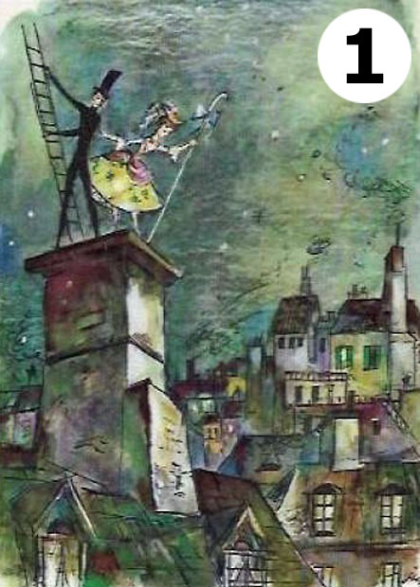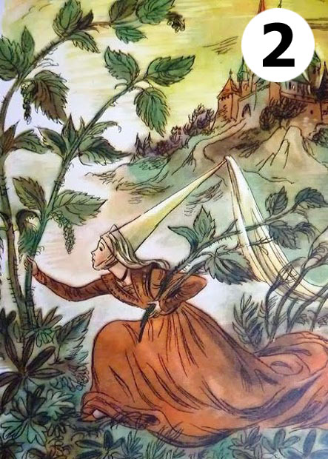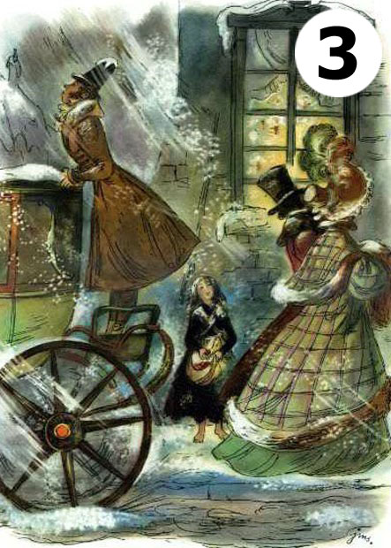
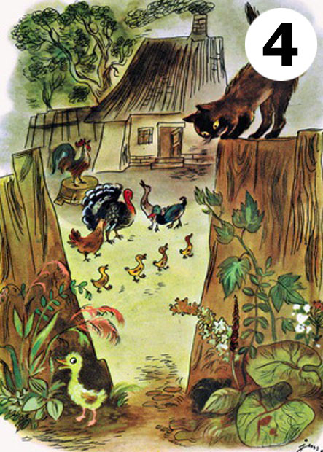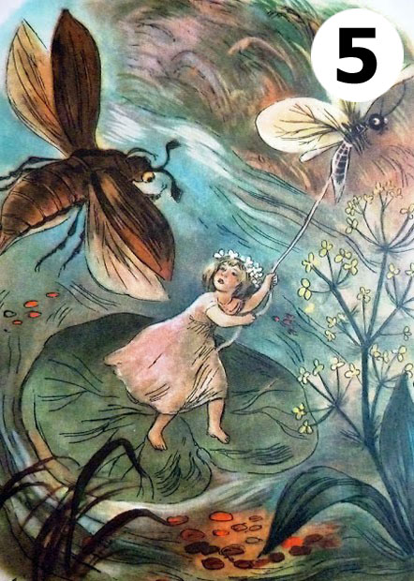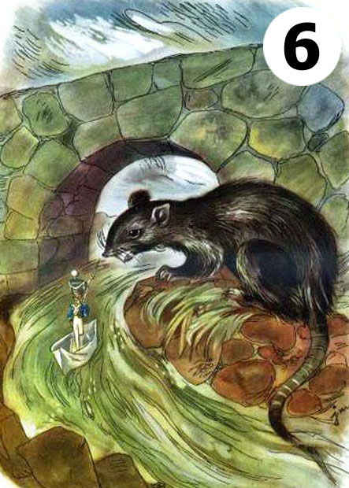
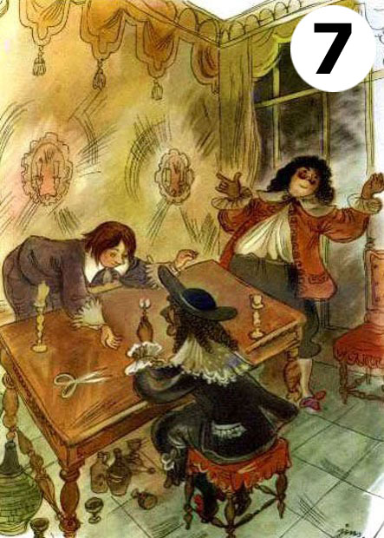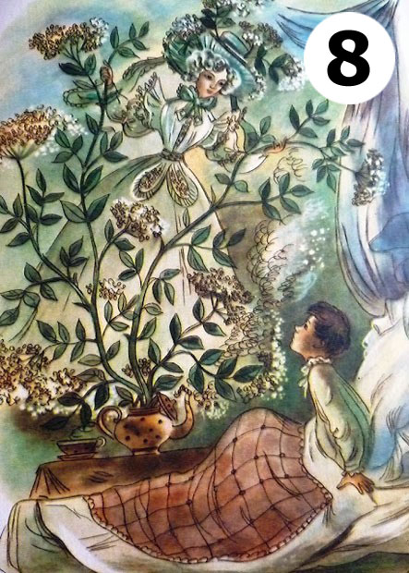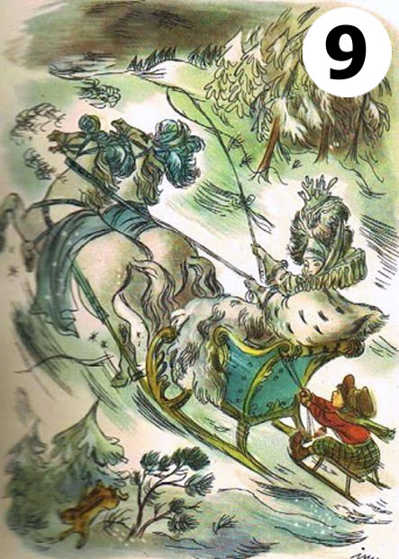

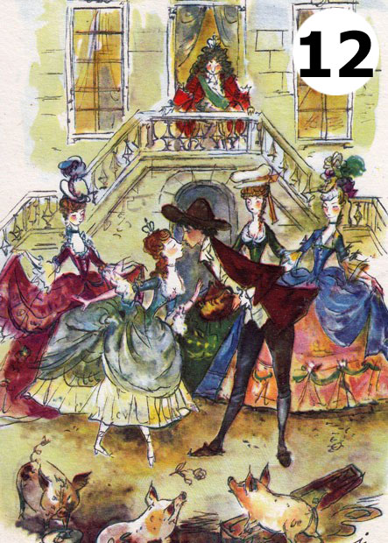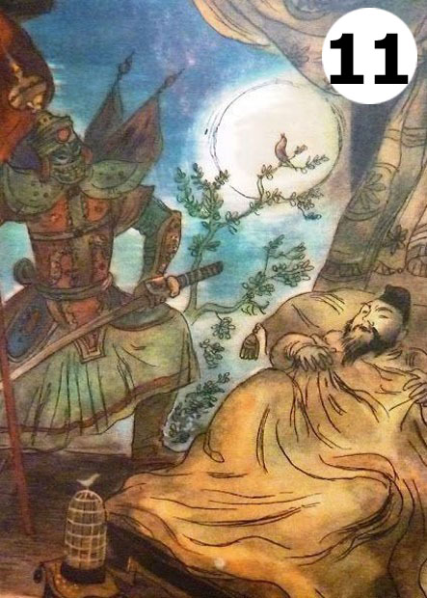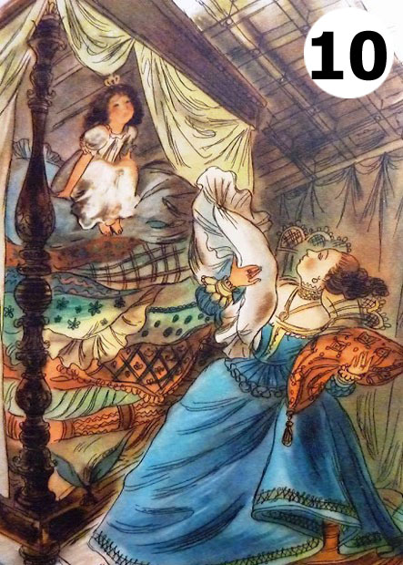

Imię i nazwisko ________________ Klasa____

Lp. | TYTUŁ BAŚNI | NUMER OBRAZKA
1. | Dziewczynka z zapałkami
2. | Dzikie łabędzie
3. | Brzydkie kaczątko
4. | Dzielny ołowiany żołnierzyk
5. | Calineczka
6. | Królowa Śniegu
7. | Nowe szaty cesarza
8. | Księżniczka na ziarnku grochu
9. | Bzowa Babuleńka
10. | Pasterka i kominiarczyk
11. | Świniopas
12. | Słowik

